MATERIALIEN/ RESSOURCES : Bücher / Livres

Angaben zum Buch / zur CD-ROM:
Titel : Innenansicht eines Krieges – Bilder-Briefe-Dokumente 1914-1918
Autor(en): Ernst Johann
Verlag : Verlag Heinrich Scheffler, Frankfurt
Erscheinungsjahr: 1968
Das Buch aus einem nicht mehr existierenden Verlag ist vergriffen. Herkunft: Private Bibliothek von Jürgen Kummetat
Ce livre est épuise est avait été publié par une édition qui n’existe plus. Il fait partie de la bibliothèque privée de Jürgen Kummetat

Beschreibung des Inhalts
- Typus/ type: Dokumentensammlung / Receuil de documents
- Inhalt des / der behandelten Bereiche) und Angaben zu Besonderheiten : Bilddokumente zur Lebenssituation an der „Heimatfront“ 1917 und 1918/
- Contenu : sujets traités: documents pour visualiser la situation alimentaire en Allemagne lors des deux dernières années de la guerre

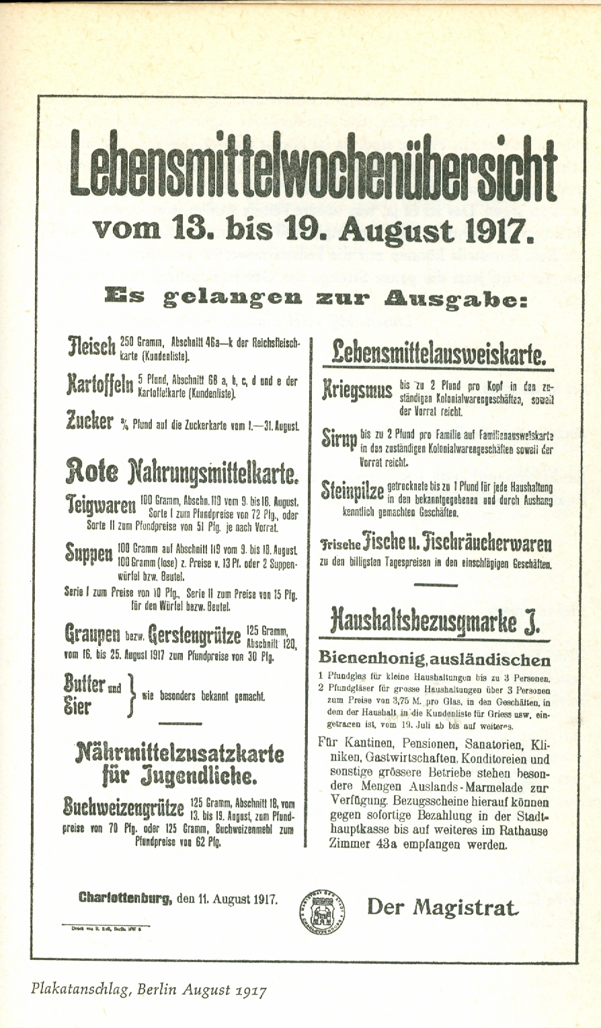
affiche officielle à Berlin en août 1917 informant sur les différents types de cartes de rationnement ainsi que sur les quantités de victuailles pour chaque foyer.

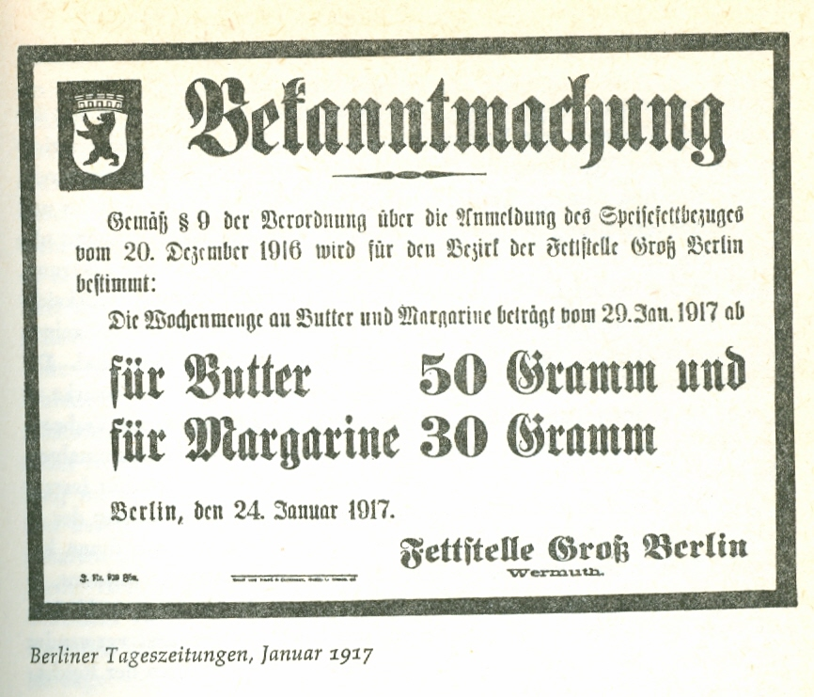
Information dans les journaux de Berlin sur la quantité par semaine pour graisse alimentaire (du beurre et de la margarine)

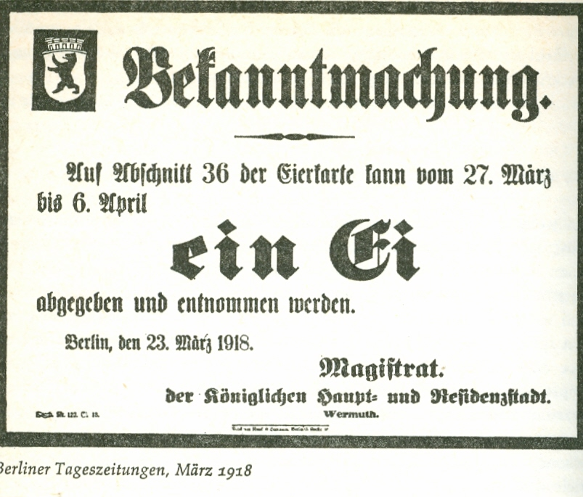
Information dans les journaux de Berlin d’avoir le droit d’acheter par personne, avec la carte de rationnement, un oeuf au cours de la prériode de 10 jours

Verwendung der Materialien für Lehrer :
Beispiele:
- Informationen über die Ernährungslage 1917 und 1918 in Deutschland
- Möglichkeit, auf Grund der Informationen die Menge an Kalorien zu errechnen und zu Schlussfolgerungen zu kommen
- Folgen für den Gesundheitsstand der Zivilbevölkerung auch in Hinsicht der Anfälligkeit für Epidemien / Pandemien (z.B. „Spanische Grippe“)
- Folgen für den „Durchhaltewillen“ der deutschen Zivilbevölkerung angesichts der militärischen Lage (Ergebnisse der alliierten Blockade)
- Vergleiche mit der Ernährungssituation in den kriegsführenden und auch neutralen Ländern mit entsprechenden Folgen
- Erörterung anhand dieser Beispiele die Neuartigkeit dieses Krieges

Ressources utilisables pour les enseignants:
Exemples:
- Informations sur la situation alimentaire en Allemagne en 1917 et 1918
- Possibilité de calculer à la base des informations obtenus la quantité de calories et d’arriver ainsi à des cnclusions et extrapolations
- Les conséquences pour l’état de santé de la population civile aussi dans le contexte de la receptivité pour des épédémies / pandémies comme la « grippe espagnole »
- Les conséquences pour la population civile allemande pour pouvoir tenir ferme sous l’aspect de la situation militaire (les résultats du blocus alliée)
- Comparer la situation alimentaire dans les pays bélliguérants comme neutres et les conclusions à en tirer
- Discuter à la base de ces exemples la nouveauté de cette guerre

7

